Presentación para el líder
Hoy, aprenderemos que Dios ama a todos, incluso a la gente que quizás no nos agrada. Dios envió a Jonás a Nínive, la capital asiria, para advertir a sus habitantes que debían cambiar sus costumbres o enfrentar la destrucción. Jonás no deseaba ir porque no le agradaba la gente de Nínive. Era una nación poderosa y aterradora. Dios quiere que compartamos su amor con todos, aun con la gente que no nos agrada. Amamos a todos porque Dios quiere que amemos como Él los ama.

Lección bíblica
Jonás es llamado a Nínive
Jonás 1:1–2; 3:1–4:2
Verdad de fe
Dios ama a todos.
Versículo de fe
2 Corintios 5:7 (NTV)
Pues vivimos por lo que creemos y no por lo que vemos.

Preparación para la sesión
Tiempo de preparación para el líder: 20–25 minutos
Materiales necesarios
Grupo grande
- Biblia
- Cantos de adoración (Se sugiere buscar en Internet canciones alegres y dinámicas relacionadas con la Biblia y con el tema)
- Aquellos grupos que no usen celulares o tabletas también necesitarán:
    - Proyector o televisor
    - Computadora o laptop
    - Video o Diapositiva Normas
    - Diapositiva Verdad de fe
    - Video o Diapositiva Versículo de fe
    - Diapositivas Bíblicas 1–11
    - Video Lección bíblica A
    - Video Lección bíblica B
- Hoja de papel, una por niño
- Lápices o bolígrafos
Grupo pequeño
- Conexión del grupo – Grupo pequeño
- Repaso Versículo de fe – Grupo pequeño
- Cartulina
- Cinta adhesiva o pegamento
- Tijeras
- Hoja de actividad – Grupo pequeño, una por niño
- Crayolas, lápices de color, o marcadores

Para descargar los videos de las sesiones, las diapositivas y el material para imprimir, visita: ProyectoCompromisoBiblico.com/Descargas

Preparación
Grupo grande
- Descargar los videos y las diapositivas que correspondan.
- Elegir cantos de alabanza y tenerlos listos para su reproducción.
Grupo pequeño
- Imprimir la hoja Conexión del grupo – Grupo pequeño.
- Imprimir el Repaso del Versículo de fe – Grupo pequeño.
- Recortar los grupos de palabras para poder pegar todo el versículo a la cartulina.
- Pegar las palabras a la cartulina con adhesivo o pegamento.
- Recortar los corazones del Repaso del Versículo de fe – Grupo pequeño.
- Imprimir copias de la Hoja de actividad – Grupo Pequeño, una hoja por niño.

¿Es la primera vez que enseñas Escucha para Niños? Lee la Guía para el facilitador.
Grupo grande
30 minutos
Verifica qué materiales se necesitan al comienzo de la sesión.

Introducción
¡Bienvenidos! ¿No están contentos de estar aquí? Yo sí me alegro de verlos. Tengo una pregunta para ustedes. ¿Alguna vez tuvieron que pasar tiempo con alguien que los trataba mal o que los intimidaba? (Respuesta del grupo)
Seguramente todos hemos conocido personas que no nos han tratado bien alguna vez y eso puede llevarnos, a veces, a no querer estar cerca de ellas nunca más. Tal vez sea alguien en la escuela, un pariente o alguien del vecindario. ¿Y si les dijeran que tienen que pasar todo un día con esa persona para que él o ella no se meta en problemas? ¿Cómo se sentirían? (Escucha las respuestas).
Hoy, vamos a escuchar el relato de un hombre molesto con la gente de una ciudad por la manera en que trataban al pueblo de Dios. Dios quería que, de todos modos, este hombre fuera a esa ciudad y les contara la verdad sobre el Señor. Porque Dios ama a todos, a pesar de lo mal que se comporten.
¡Esa es nuestra Verdad de fe para hoy! Vamos a repetirla. Dios ama a todos.
• Mostrar Diapositiva Verdad de fe.
Vamos a repetirla una vez más, pero esta vez veamos si podemos decirla con acento extranjero. ¿La repetimos? Dios ama a todos. ¡Qué bien la dicen!
Repaso de las Normas (opcional)
Antes de seguir con el resto de la sesión, repasemos las reglas del grupo como una manera de mostrarnos amor unos a otros. Veamos el video.
• Mostrar Video Normas.
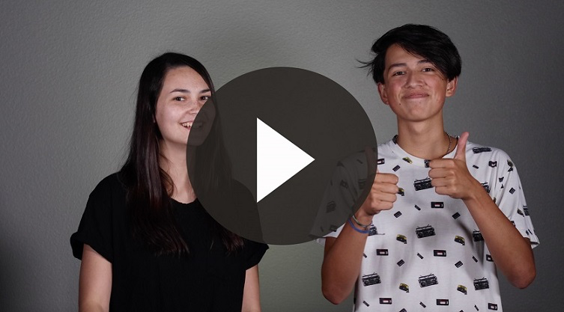

Juego
Vayan a Nínive
El hombre de esta historia se llamaba Jonás. Dios le había dado instrucciones claras, pero Jonás decidió hacer otra cosa. Pensó que podía escaparse de hacer lo que Dios le pedía que hiciera, pero no es tan fácil huir del plan de Dios.
Hoy vamos a jugar a «Vayan a Nínive», que se parece al juego de «Tiburones y peces». En este juego, una persona se parará en el centro del salón y el resto nos colocaremos contra una de las paredes. Cuando la persona en el centro grite «Vayan a Nínive», todos los demás tienen que cruzar al otro lado del salón sin que la persona en el centro los «toque».
Si la persona del centro los toca, pasarán a formar parte del equipo en el centro y así ayudarán a tocar a otros en la siguiente ronda. Cada vez que el equipo en el centro quiera que los jugadores crucen al otro lado del salón, tienen que gritar: «Vayan a Nínive».
• Jueguen varias veces, según la cantidad de niños y el tiempo que dispongan.
¡Qué divertido estuvo este juego! Vayan a sus asientos. Hoy escucharemos hablar sobre alguien a quien Dios envió a Nínive para advertir a sus habitantes que Él los destruiría si no cambiaban su forma de vivir. Jonás intentó escapar de los planes de Dios. ¿Lo habrá conseguido? (Respuesta del grupo) Antes de aprender algo más, vamos a adorar de pie. ¡Alabemos a Dios!

Adoración
A Dios le encanta que lo adoremos. Una de las maneras de adorar a Dios es cantando. Alabemos a Dios cantando.
• Dirige a los niños en el canto de una o dos canciones de alabanza. Lee las sugerencias al principio de la sesión.

Lección bíblica
¡Qué hermoso como adoran a Dios! Me encanta cantar y adorar a Dios, y sé que a Él le gusta escuchar nuestras voces. Hoy vamos a aprender más sobre su amor a través de la Biblia. Antes de empezar nuestra historia bíblica, inclinemos la cabeza y oremos juntos.
Oración
Querido Dios, gracias por amarme. Gracias por amar no solo a quienes estamos aquí, sino por amar también a todos. Ayúdanos a aprender hoy de tu Palabra. Amén.
Video introductorio
Antes de comenzar con la historia bíblica, veamos qué están haciendo nuestros amigos de «Desafío aceptado».
• Mostrar Video Lección bíblica A.
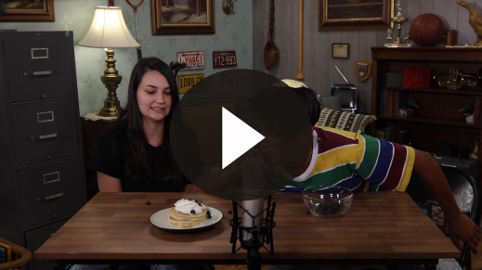
¡Qué bueno! ¿Aceptarían ese desafío? (Respuesta del grupo) Mover los arándanos con una pajita ya es bastante difícil, pero ¡hacerlo manteniendo en equilibrio una tortilla francesa en la cabeza! ¡Es un disparate! Veamos nuestra historia bíblica para hoy.
Historia bíblica
Llegó la hora de poner a prueba nuestra fe y ver una experiencia real que ocurrió en la Biblia. Está en Jonás 1:1–2; tal vez necesiten ayuda para encontrar este libro.
En las sesiones anteriores, vimos que Israel había exigido tener un rey. Dios les advirtió de que, si querían ser como las demás naciones, enfrentarían las malas consecuencias que vienen de tener un rey humano. Y así fue; efectivamente, la nación de Israel se dividió cuando el hijo de Salomón se convirtió en rey.
Algunos de los reyes de Israel adoraron a dioses falsos y se metieron en guerras con otras naciones. Uno de los enemigos de Israel durante este tiempo fueron los asirios. Los asirios eran conocidos por la crueldad con que trataban a otras naciones.
La capital de Asiria era Nínive. Dios no se guardó su opinión sobre Nínive cuando habló por medio de su profeta Nahúm. Dios dijo: «¡Qué aflicción le espera a Nínive, la ciudad de crímenes y mentiras! Está saturada de riquezas y nunca le faltan víctimas» (Nahúm 3:1). ¡Uy! ¡A mí tampoco me agradaría ir a ese lugar!
Nínive era una ciudad de violencia, conocida por el trato brutal de su gente. Dios no estaba feliz con ellos y planeaba destruir la ciudad. Y aquí es donde comienza la historia de Jonás, en Jonás 1:1–2. Vamos a leer ese pasaje.
• Lee o pide a un niño que lea Jonás 1:1–2.
• Mostrar Diapositiva – Lección bíblica 1.
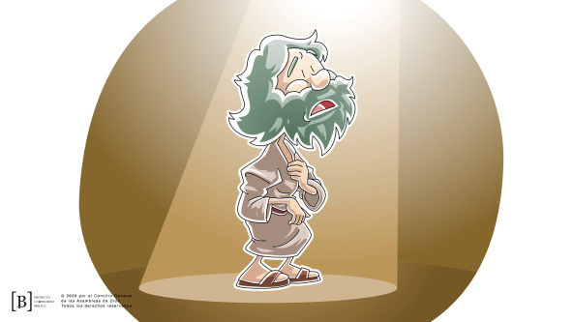
¿Puedes imaginarte que estás orando o alabando a Dios y, de pronto, Dios te habla? Sería impresionante, ¿no? Luego, imagínate si Dios te dijera que va a castigar a ese niño de la escuela que no deja de intimidarte. Tal vez quisieras decir: «¡Dale con todo, Dios!». ¡Qué día!
Pero Dios te dice que Él ama realmente a ese niño que te intimida y quiere que tú le adviertas de que debe cambiar su conducta antes de que Dios lo aniquile. ¡Uy! Tal vez quisieras decir: «Dios, aniquílalo ya porque es muy cruel conmigo».
Eso era justamente lo que sentía Jonás. Los asirios eran una nación increíblemente cruel. No obedecían a Dios en nada. Jonás quería que Dios destruyera a la gente de Nínive, pero Dios tenía otro plan porque Dios ama a todos.
En vez de ir a Nínive, Jonás se marchó en dirección contraria, hacia un lugar llamado Tarsis. Compró su pasaje en un barco, y se embarcó. Jonás creyó que con eso se había escapado del plan de Dios. ¿Creen que Dios se olvidó de Jonás? (Respuesta del grupo)
• Mostrar Diapositiva – Lección bíblica 2.
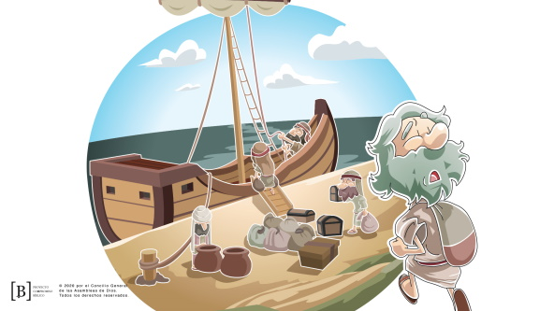
Dios tenía otros planes. Envió un viento poderoso que desató una violenta tormenta. Había la posibilidad de que la tormenta rompiera el barco en pedazos. Quienes estaban a bordo temían por su vida y hacían lo que podían para salvar el barco, orando a sus dioses y lanzando la carga por la borda.
• Mostrar Diapositiva – Lección bíblica 3.
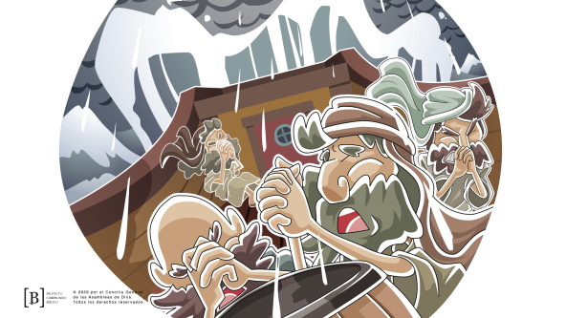
• Mostrar Diapositiva – Lección bíblica 4.
Todos estaban asustados menos Jonás, que dormía tranquilo en la bodega del barco. El capitán despertó a Jonás y le pidió que orara y pidiera ayuda a su Dios. Jonás les explicó a todos que la tormenta era por su culpa, porque trató de huir de Dios.
• Mostrar Diapositiva – Lección bíblica 5.
Les dijo que, si lo lanzaban al mar, el mar se calmaría. Los marineros trataron de acercarse a la costa, pero, se dieron cuenta de que la única manera de sobrevivir era lanzar a Jonás al mar.
• Mostrar Diapositiva – Lección bíblica 6.
¿Les parece que con esto Dios había terminado con Jonás? (Respuesta del grupo) No, la Biblia nos dice que Dios había arreglado otro transporte para Jonás.
• Lee o pide a un niño que lea Jonás 1:17.
• Mostrar Diapositiva – Lección bíblica 7.
A Jonás se lo tragó un gran pez, y estuvo dentro del pez tres días y tres noches. ¿Piensan que así Dios atrajo la atención de Jonás? (Respuesta del grupo) Sí, Jonás reconoció que había hecho mal y estuvo dispuesto a ir a Nínive. Dios sabe qué hacer cuando quiere llamarnos la atención y encaminarnos en la dirección correcta.
• Mostrar Diapositiva – Lección bíblica 8.
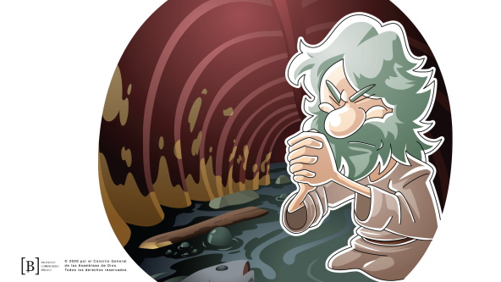
Dios le ordenó al gran pez que escupiera a Jonás sobre la playa y volvió a pedirle que fuera a Nínive.
• Mostrar Diapositiva – Lección bíblica 9.
Jonás no estaba muy contento, pero fue a Nínive cuando Dios le dijo que fuera la segunda vez. Veamos qué dice la Biblia que pasó entonces, en Jonás 3:4–5.
• Lee o pide a un niño que lea Jonás 3:4–5.
Jonás le dijo a la gente de Nínive que Dios juzgaría y destruiría la ciudad si no cambiaban su mala conducta, y la gente de Nínive lo escuchó. Dejaron de hacer las cosas pecaminosas que hacían. Se arrepintieron y pidieron perdón a Dios, y dejaron de hacer las cosas que no agradaban a Dios. Hasta el rey declaró que todos tenían que dejar su mala conducta y orar a Dios. Esperaban que si cambiaban la forma en que vivían, Dios no los destruiría.
• Mostrar Diapositiva – Lección bíblica 10.
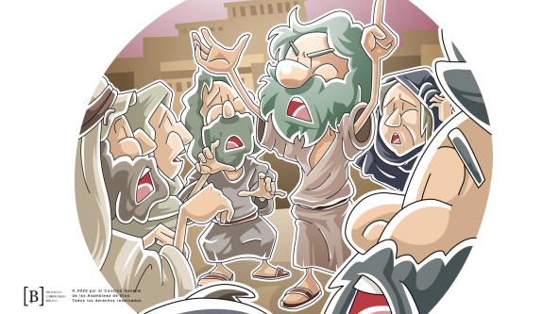
¿Qué creen que hizo Dios? (Respuesta del grupo) Recuerden que esa gente era muy mala. ¿Qué dice nuestra Verdad de fe para hoy? Dios ama a todos. Dios ama incluso a las personas que nos parece que no merecen su amor. Veamos cómo respondió Dios, en Jonás 3:10.
• Lee o pide a un niño que lea Jonás 3:10.
¿No se habrían puesto ustedes muy felices si vivían en Nínive? Aunque merecían ser destruidos, Dios decidió salvarlos porque Dios ama a todos.
Pero había una persona que no estaba muy feliz. ¿Saben quién era? Leamos nuestra Biblia para averiguarlo.
• Lee o pide a un niño que lea Jonás 4:1.
• Mostrar Diapositiva – Lección bíblica 11.
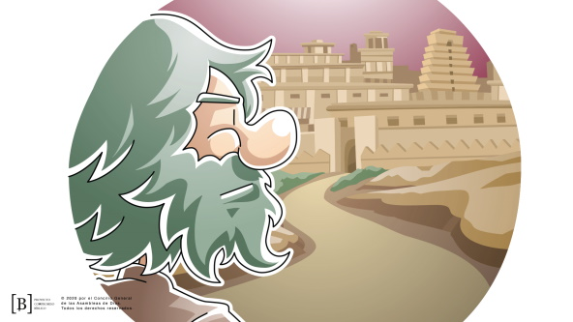
Jonás, en realidad, quería que Dios destruyera a la gente de Nínive porque era muy cruel. Pero Dios ama a todos y no quiere tener que destruir a nadie. Jonás se enfureció y frustró porque no entendía por qué Dios no destruía la ciudad y, en cambio, prefería que la gente de Nínive lo amara.
Enseñanza
A veces podemos ser como Jonás y desear lo peor para la gente, especialmente con la gente que actúa, piensa o se ven de forma diferente que nosotros. Pero ¿eso es lo que Dios quiere? Dios quiere que todos se relacionen con Él. Veamos este versículo del Nuevo Testamento.
• Lee o pide a un niño que lea 2 Pedro 3:9.
Recuerden nuestra Verdad de fe. Dios ama a todos. ¡Qué bueno que Dios no me destruya cada vez que hago un error! Necesito cambiar mi forma de pensar para amar a la gente como la ama Dios. Al mostrar el amor de Dios, la gente puede ver a Dios en mi vida.
Versículo de fe
Vivimos en un mundo donde algunas personas se molestan con quienes son diferentes o no actúan como ellos. Sabemos que Dios ama a todos porque así lo enseña la Biblia. Se necesita fe para saber que Dios no solo me ama, sino que también ama a los demás. Vamos a aprender un nuevo Versículo de fe de la Palabra de Dios, que habla sobre lo que creemos y lo que vemos. Aprendamos juntos los ademanes.
• Mostrar Video Versículo de fe.
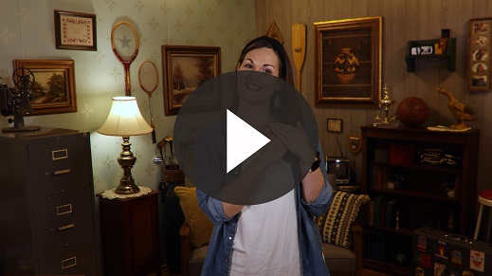
2 Corintios 5:7 (NTV)
Pues vivimos por lo que creemos y no por lo que vemos.
Es cortito y fácil, ¿no? Aunque tal vez solo veamos el lado malo de la gente, Dios ve cómo podrían cambiar con su amor. Se necesita fe para ver lo que Dios ve en las personas que no nos caen bien.

Oración y respuesta
Mientras oran, podrías poner de fondo una música suave de adoración.
Materiales necesarios
- Papel, una hoja por niño
- Lápices o bolígrafos

No requiere preparación previa.
Oremos para que Dios nos ayude a ver a la gente como Él la ve. Sabemos que Dios ama a todos, pero a veces nos resulta difícil amar a algunas personas. Por un momento piensa en alguien que te desagrada. Puede ser alguien que te trató mal o que trató mal a uno de tus amigos. Escribe su nombre o dibújale en esta hoja.
Ahora toma la hoja y haz una pelota de papel. Qué bien te sentirías si pudieras lanzar esa pelota de papel por el aire o a la papelera, porque no te agrada nada esa persona. Pero en vez de lanzar la pelota de papel, vamos a orar y pedirle a Dios que nos ayude a amar a esa persona como Él la ama, porque Dios ama a todos.
Ora en silencio para que Dios te muestre el amor que Él tiene por esta persona cuyo nombre escribiste en el papel. Pide a Dios que te muestre cómo puedes expresar el amor de Dios. Luego, abre la pelota de papel y ora por esa persona con su nombre. Pide a Dios que le ayude a descubrir su amor y pregunta a Dios cómo podrías tú mostrarle su amor.
• Espera mientras los niños oran. Luego comienza a cantar el canto de adoración. La música de fondo ya podría estar sonando mientras los niños oran o podría ser un momento para cantar todos juntos.
Adoración
Reproduce un canto de adoración.
Video de cierre
Antes de reunirnos en los grupos pequeños para hacer las actividades, veamos cómo le fue al equipo de «Desafío aceptado».
• Mostrar Video Lección bíblica B.
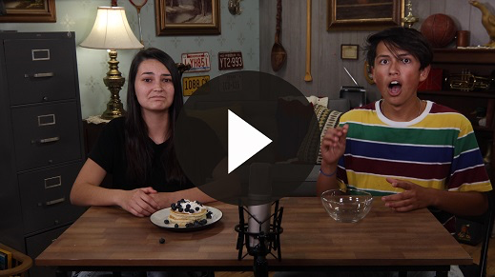
¡Aceptemos el desafío de Dash! Ora por esa persona que te trata mal. Decidamos mostrar amor y ser amables con los demás, aun con quienes nos desagradan o no nos caen bien. Cuando nos sintamos molestos con estas personas o deseemos que les pase algo malo, recordemos la Verdad de fe.
• Mostrar Diapositiva Verdad de fe.
Repítanla conmigo. Dios ama a todos. ¿Aun a la gente que no me quiere o a la que yo no quiero mucho? ¡A todos! Vamos a repetirla una vez más. ¡Qué bueno que es aprender juntos sobre Dios!
• Invita a los niños a pasar a los grupos pequeños (o despídete de ellos si el encuentro termina aquí).
Grupo pequeño
30 minutos
Esta parte se puede hacer con todo el grupo de niños o en grupos pequeños. Durante las actividades en grupos pequeños, el objetivo es que los niños se acerquen a la Palabra de Dios y que también se relacionen con los demás en su grupo. El líder del grupo pequeño se encargará de dirigir las actividades.

Conexión del grupo
Amar a todos
Materiales necesarios
- Conexión del grupo - Grupo pequeño
Preparación
- Imprimir las hojas Conexión del grupo – Grupo pequeño.
¡Hoy vimos cómo Dios ama a todos! También aprendimos que Él quiere que amemos a todos como Él los ama. Vamos a pensar entre todos en diferentes clases de personas que hay en el mundo.
Pensemos en diferentes formas de mostrar el amor de Dios a las diferentes personas con quienes nos cruzamos en la vida. Voy a mostrarles la foto de alguien, y nos turnaremos en el grupo para sugerir ideas sobre cómo mostrarle nuestro amor a esa persona.
• Muestra las fotos de diferentes personas. Para cada foto, pregúntales a los niños cómo podrían mostrar su amor a las personas de la foto.
¡Todos somos diferentes! Incluso en este grupo tenemos gustos diferentes y diferencias físicas, y todos actuamos de forma distinta, pero Dios nos ama a cada uno. Él quiere que también amemos a todos, a pesar de lo diferente que seamos.

Repaso de la lección bíblica
Materiales necesarios
- Biblias, una para cada niño

No requiere preparación previa.
Repaso de la historia bíblica: Jonás 1:1–2; 3:1–4:2
La historia bíblica de hoy nos enseña que Dios ama a todos. Abran la Biblia en el libro de Jonás, y vamos a dividirnos la lectura.
• Divide la lectura bíblica en porciones más pequeñas para que los voluntarios las lean en voz alta.
Alguna gente piensa que Dios está esperando que nos equivoquemos para así destruirnos o castigarnos. Alguna gente espera, en realidad, que Dios castigue a las personas que no les caen bien. Sí, hay veces en la Biblia en que Dios castigó a la gente por sus pecados, pero vemos que eso no es lo que Dios quiere hacer. Dios quiere que la gente deje de tomar malas decisiones y que decida seguirlo a Él porque Dios ama a todos.
Verdad de fe
El libro de Jonás nos recuerda una y otra vez que Dios no es un Dios cruel, sino un Dios de amor. Eso es lo que dice nuestra Verdad de fe.
• Mostrar Diapositiva Verdad de fe.
Repítanla conmigo: Dios ama a todos. ¡Fantástico!

Reflexión en grupo
Puedes usar todas o solo algunas de las preguntas como iniciadoras de la conversación. Las preguntas marcadas con asterisco (*) están pensadas para estimular la conversación. Adáptalas a los intereses y la madurez del grupo. En general, los niños mayores tendrán más capacidad que los menores de profundizar en los temas.
Preguntas
Hoy aprendimos que Dios ama a todos. ¿Qué significa eso?
¿Por qué piensan que Jonás no quería ir a Nínive para advertir a su gente?
¿Cómo se llamaba la ciudad a la que quiso ir Jonás, en vez de ir a Nínive?
* Den un ejemplo de una vez en que se sintieron como Jonás en la historia de hoy.
¿Cómo responderías si alguien te dijera que toda la ciudad donde vives va a ser destruida? ¿Cuáles son algunas de las cosas que hizo la gente de Nínive para demostrar que se había arrepentido?
¿Qué pasó después de que Jonás advirtió a la gente de Nínive? ¿Les parece que a Dios le agradó lo que hizo la gente? ¿Por qué?
¿Cómo mostró Dios su amor a Jonás en esta historia bíblica?
Volvamos a leer 2 Pedro 3:9. ¿Qué nos dice este versículo sobre lo que Dios quiere para toda la gente?
* Si tuvieran que escribir un informe de lectura sobre el libro de Jonás, ¿qué mencionarías sobre Jonás? ¿Puedes decir algunas de esas cosas sobre ti mismo?
Hace un momento oraste por una persona con la que tuviste algún problema en el pasado. ¿Cómo puedes mostrarle a esa persona que Dios ama a todos, y a ella o a él también?

Aplicación y respuesta
Dios quiere que amemos a todos, así como Él lo hace. Dios quiere que todos lo obedezcan y lo sigan, y nos manda compartir la buena noticia del evangelio con ellos. Puede que no tengamos muchas ganas de hacerlo, porque tenemos nuestras propias opiniones. No nos olvidemos que Dios ama a todos y nos manda hacer lo mismo.
Desarrolla un hábito
Anima a los niños a escoger un objeto cotidiano para asociarlo a la Verdad de fe.
Vamos a pensar en algo que nos ayude a recordar lo que escuchamos hoy. Extiendan la mano hacia delante, con la muñeca flexionada, y la palma hacia delante. Formen una J con el pulgar y el índice. Luego piensen en cada uno de los dedos como si fuera una letra. ¿Qué nombre en la historia empieza con J y tiene cinco letras? (Jonás)
Siempre que extienda la mano como para separarme o alejarme de otra persona, eso me recordará a Jonás. Cuando recuerde que Dios ama a todos, también recordaré que tengo que ser como Él y ¡chocar esos cinco con alguien! En vez de apartar a la gente, puedo saludarla y recordar que Dios ama a todos.
Oración
Oremos y pidamos a Dios que nos ayude.
Padre, gracias por amarme, aunque a veces tomo malas decisiones. Gracias por ayudarme a amar a los demás como tú los amas y por ayudarme a compartir la buena noticia del evangelio con todos. Quiero amar a todos como tú los amas. Amén.

Repaso del Versículo de fe
Materiales necesarios
- Repaso del Versículo de fe – Grupo pequeño
- Cartulina
- Cinta adhesiva y pegamento
- Tijeras
Preparación
- Imprimir el Repaso del Versículo de fe – Grupo pequeño.
- Recortar los grupos de palabras para pegar todo el versículo a la cartulina.
- Pegar las palabras a la cartulina con cinta adhesiva o pegamento.
- Recortar los corazones del Repaso del Versículo de fe – Grupo pequeño.
Nuestro Versículo de fe para hoy es 2 Corintios 5:7. Nos enseña que la fe es creer aunque no podamos ver. Vamos a repetir juntos el Versículo de fe con los ademanes.
• Mostrar Diapositiva Versículo de fe
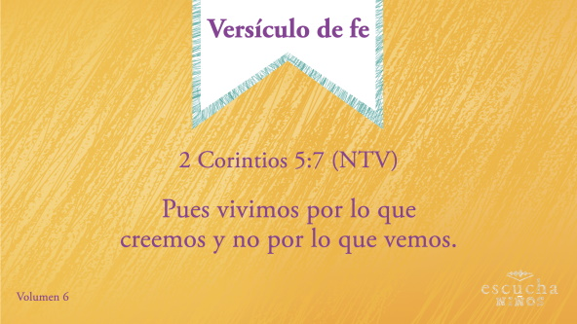
2 Corintios 5:7 (NTV)
Pues vivimos por lo que creemos y no por lo que vemos.
Diversión con el Versículo de fe
Palabras de amor
¡Excelente! Veamos si tenemos éxito con el desafío del Versículo de fe. En esta cartulina está escrito el Versículo de fe. Vamos a repetirlo. Luego, iré colocando un corazón sobre algunas palabras para ver si lo podemos decir sin verlas. ¿Listos?
• Coloca un corazón sobre un par de palabras con cinta adhesiva o pegamento.
• Los niños repiten el versículo.
• Continúa tapando más palabras y repitiendo el versículo hasta que todo el versículo esté tapado.
Ahora que quedó todo el versículo tapado con corazones, ¿recuerdan cuál era el Versículo de fe de hoy? Aunque no podemos ver el amor de Dios, creemos que Él nos ama a cada uno, ¡Dios ama a todos!

Actividad creativa
Jonás y un gran pez
Materiales necesarios:
- Hoja de actividad – Grupo pequeño, una por niño
- Crayolas, lápices de color, o marcadores
Preparación
- Imprimir copias de la Hoja de actividad – Grupo pequeño, una por niño.
Qué buena que estuvo la historia de hoy, ¿no? Jonás tuvo que aprender una lección difícil, pero al final aprendió que Dios ama a todos. ¿De qué maneras podemos mostrar el amor de Dios a los demás?
• Los niños colorean el dibujo.
Oremos y demos gracias a Dios por su amor.
Oración
Dios, gracias por mandar una persona a mi vida para enseñarme que tú me amas y quieres que viva una vida que te agrade a ti. Ayúdame a amar a los demás como tú me amas a mí. Amén.

Repaso de la Verdad de fe
• Muestra la diapositiva Verdad de fe mientras llegan los padres.
• Aprovecha al máximo el tiempo con los niños, para que los padres vean lo que aprendieron. Pide que repitan la Verdad de fe y luego despídete de los niños para que se vayan con sus padres.
Cuando se vayan a su casa, recuerden nuestra Verdad de fe. Vamos a repetirla una vez más.
• Mostrar Diapositiva Verdad de fe.
Dios ama a todos. Esta es la verdad importante que tenemos que atesorar hoy.

Despedida
• Al retirarse a su hogar, los niños llevarán la Hoja de actividad – Grupo pequeño.
• Recuerda a los padres que tengan el Devocional familiar con sus hijos.
• Recuérdales también la fecha y la hora de la siguiente sesión.

